云南大学软件学院
实 验 报 告
SQL Server 实验4 存储过程和触发器的使用
一、实验目的
（1）掌握创建和执行存储过程的方法。
（2）掌握创建和执行触发器的方法

二、实验内容
注意：使用第二次实验中所创建的“Students”数据库来完成本实验。

1、使用不带参数的存储过程
（1）创建一个存储过程my_proc，查询“学生表”中所有计算机系女生的学号、姓名、性别、年龄和所在院系。
use student_info;
go
IF OBJECT_ID(N'my_proc',N'P') IS NOT NULL DROP PROC my_proc;
go
CREATE PROC my_proc AS select 学号,姓名,性别,年龄,所在院系 FROM 学生表 WHERE 性别=N'女' AND 所在院系=N'计算机';
go
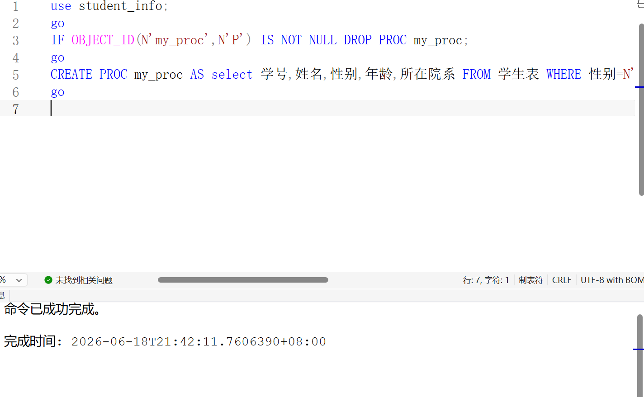

（2）执行存储过程
use student_info;
go
exec my_proc;
go
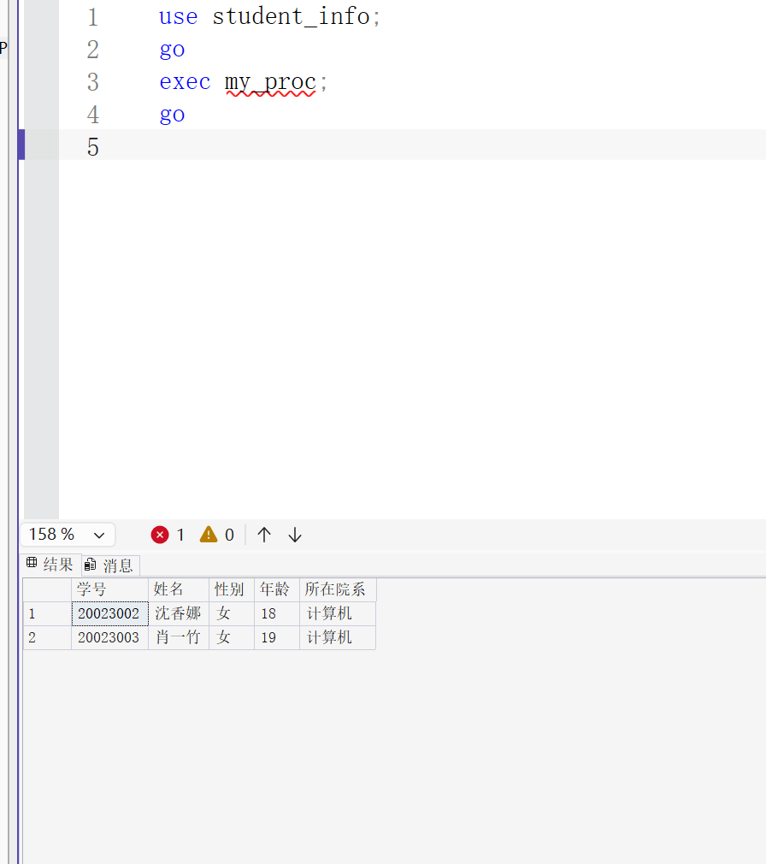

（3）修改存储过程，使其能够查询计算机系女生的所有基本信息
use student_info;
go
ALTER PROC my_proc AS select * FROM 学生表 WHERE 性别=N'女' AND 所在院系=N'计算机';
go
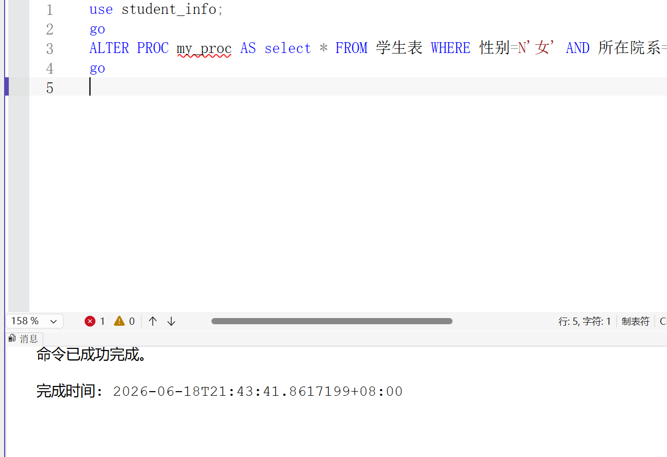

2、带输入参数的存储过程
（1）创建一个存储过程my_procgender，使其能够查询“学生表”中男学生或女学生的学号、姓名、性别、年龄和所在院系
use student_info;
go
IF OBJECT_ID(N'my_procgender',N'P') IS NOT NULL DROP PROC my_procgender;
go
CREATE PROC my_procgender @sex nvarchar(4) AS select 学号,姓名,性别,年龄,所在院系 FROM 学生表 WHERE 性别=@sex;
go
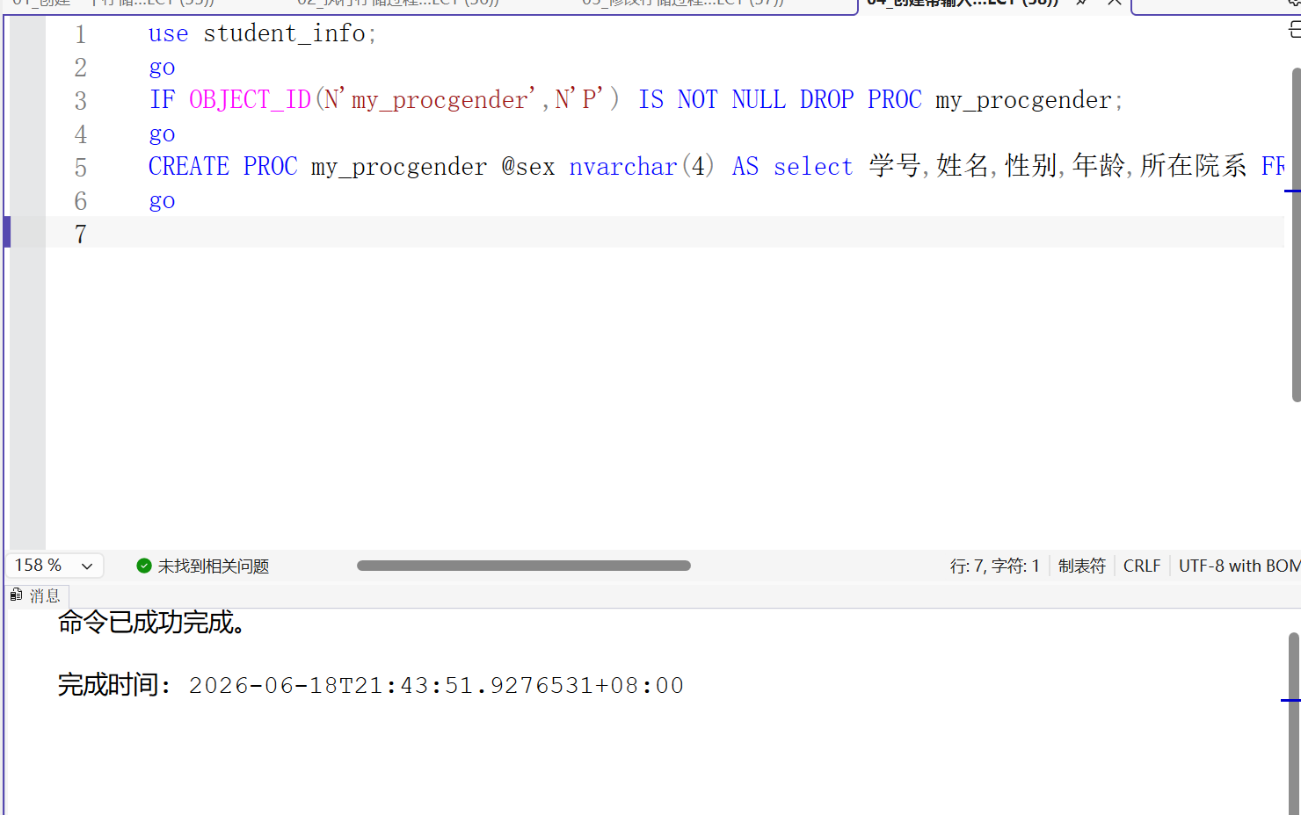

（2）执行存储过程
use student_info;
go
exec my_procgender @sex=N'男';
exec my_procgender @sex=N'女';
go
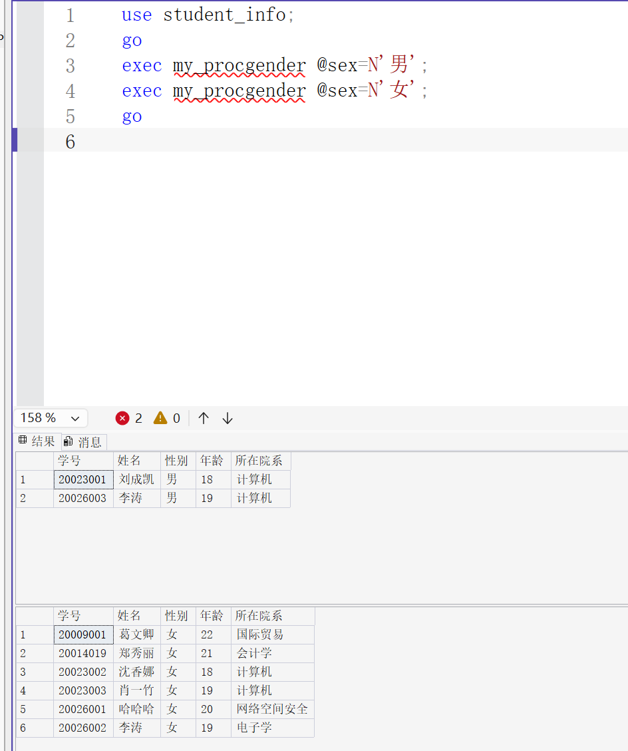

3、带输入/输出参数的存储过程
（1）创建一个存储过程my_procclass，使其能够根据学生姓名，查询学生所在班级。（考虑当学生不存在时给出提示信息）
use student_info;
go
IF OBJECT_ID(N'my_procclass',N'P') IS NOT NULL DROP PROC my_procclass;
go
CREATE PROC my_procclass @name nchar(10) AS BEGIN IF EXISTS(select 1 FROM 学生表 WHERE 姓名=@name) select 学号,姓名,班级 FROM 学生表 WHERE 姓名=@name; ELSE PRINT N'没有这个学生'; END;
go
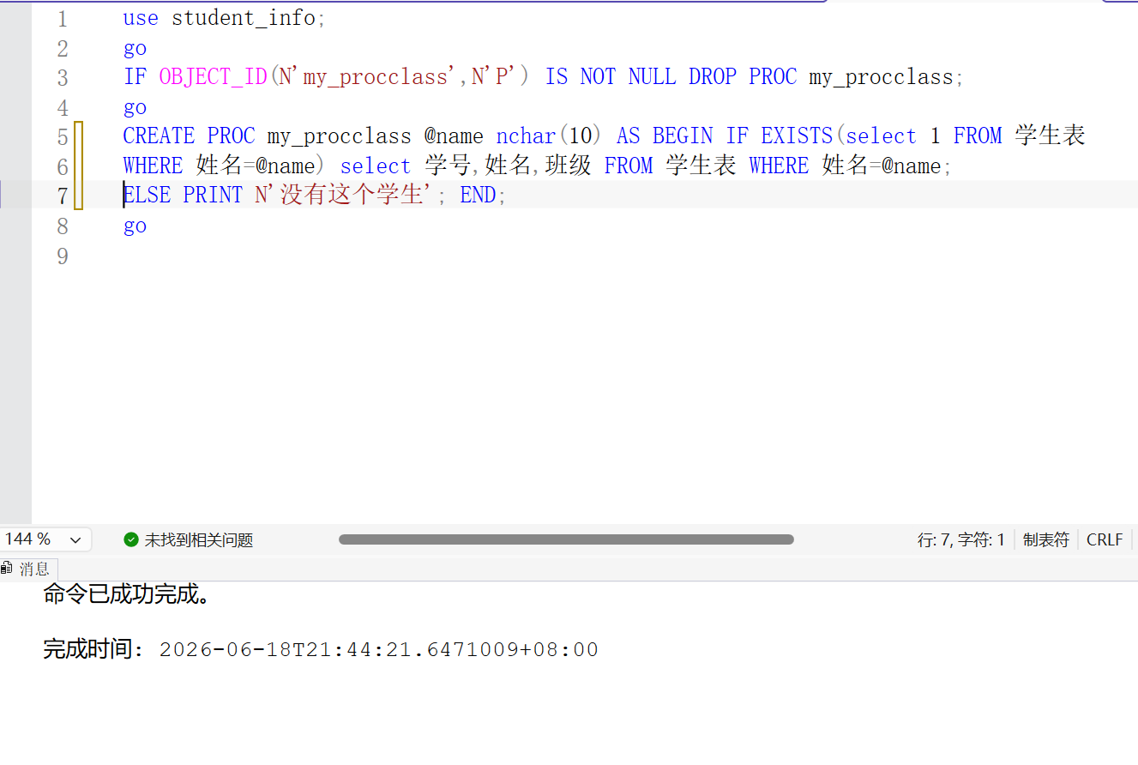

（2）执行存储过程
use student_info;
go
exec my_procclass @name=N'刘成凯';
exec my_procclass @name=N'不存在';
go
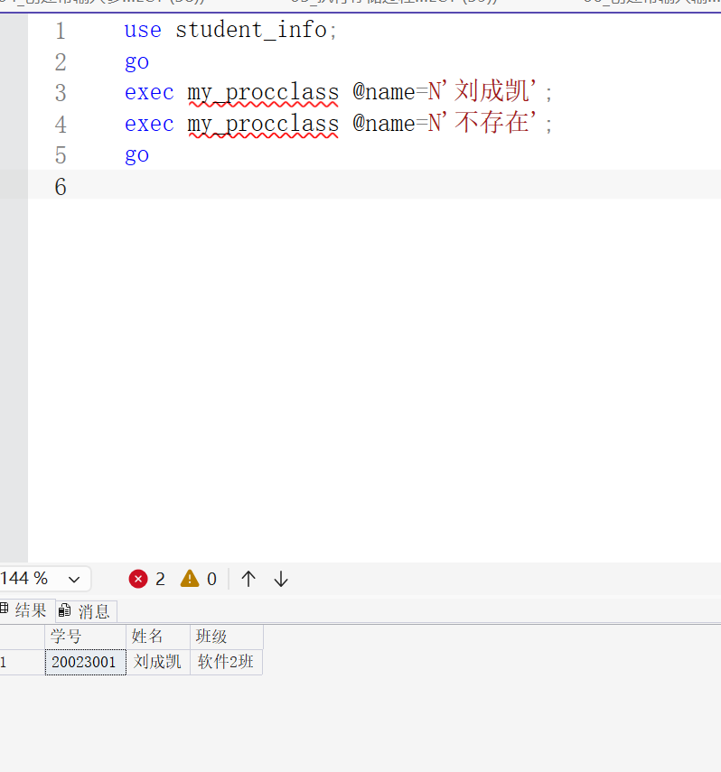

4、返回状态值的存储过程
（1）创建一个存储过程my_procstatus，使其能够根据学生学号，查询学生的选课信息。（如果没有输入学生学号，返回状态码55；如果输入的学生学号不存在，则返回状态码-155）
use student_info;
go
IF OBJECT_ID(N'my_procstatus',N'P') IS NOT NULL DROP PROC my_procstatus;
go
CREATE PROC my_procstatus @学号 int=NULL,@状态码 int OUTPUT AS BEGIN IF @学号 IS NULL BEGIN SET @状态码=55; RETURN; END; IF NOT EXISTS(select 1 FROM 学生表 WHERE 学号=@学号) BEGIN SET @状态码=-155; RETURN; END; select 课程号,成绩 FROM 成绩表 WHERE 学号=@学号; SET @状态码=0; END;
go
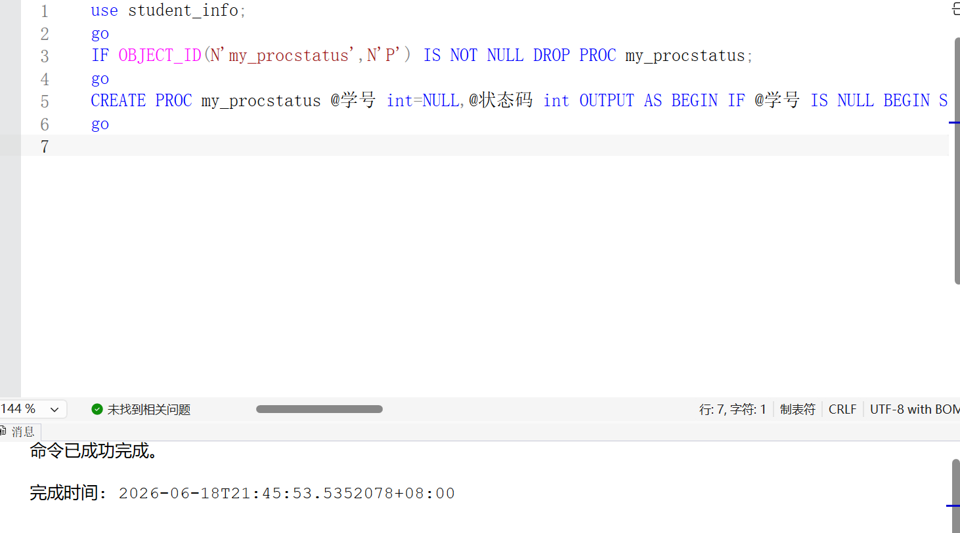

（2）执行存储过程：接收存储过程返回的状态码，如果返回的状态码为55则输出提示信息“没有输入学号！！”；如果返回的状态码为-155，则输出“没找到！！”。
use student_info;
go
DECLARE @code int; exec my_procstatus @学号=123,@状态码=@code OUTPUT; IF @code=55 PRINT N'没有输入学号！！'; ELSE IF @code=-155 PRINT N'没找到！！';
go
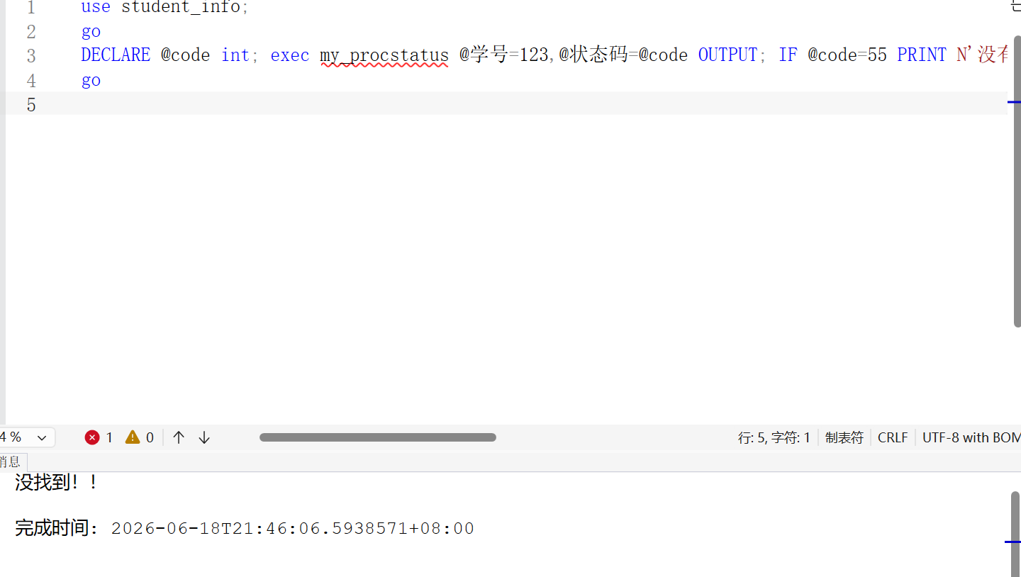

（3）删除存储过程
use student_info;
go
DROP PROC my_procstatus;
go
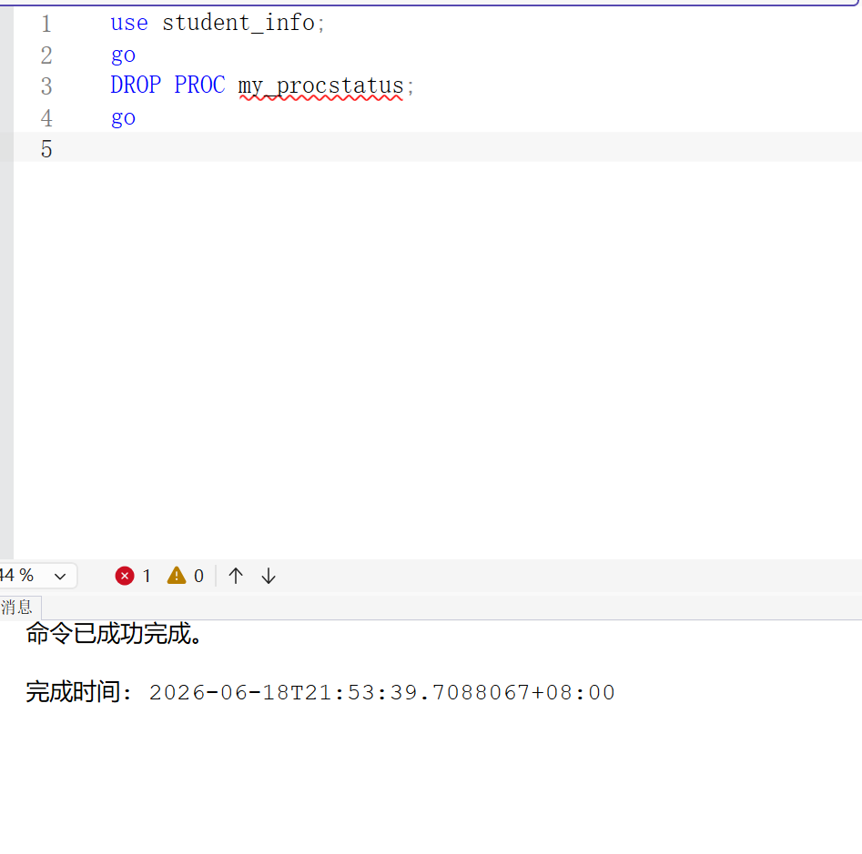

5、在成绩表中创建一个触发器。
（1）修改成绩表，新增一个“备注”列，数据类型为char（10），给出修改的SQL语句。
use student_info;
go
IF COL_LENGTH(N'成绩表',N'备注') IS NULL ALTER TABLE 成绩表 ADD 备注 char(10) NULL;
go
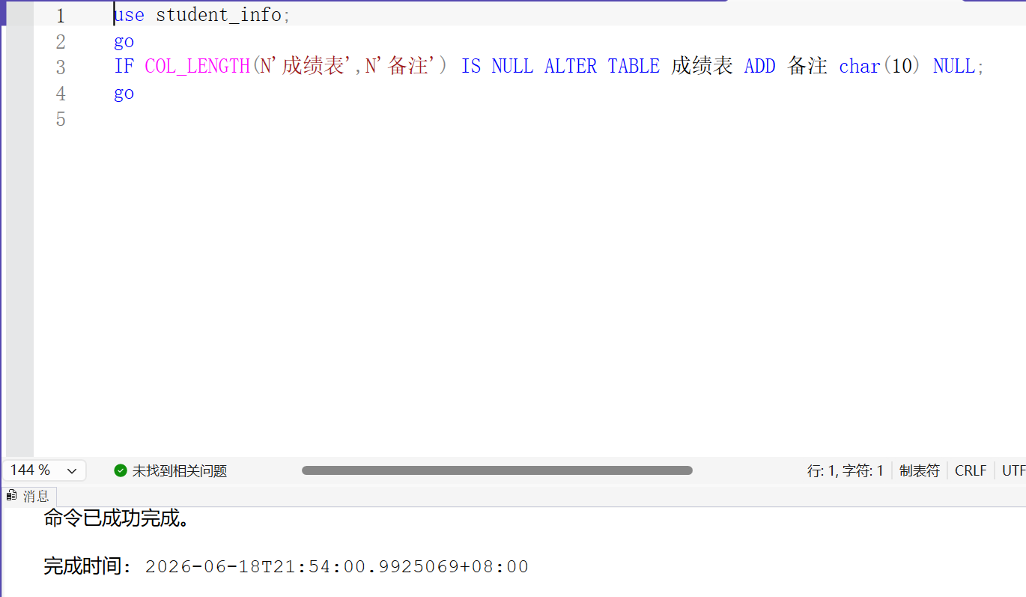

（2）在成绩表中创建一个名为mytrigger的触发器，当对该表录入成绩信息或修改成绩列时，如果分数小于60分，则将备注列的内容写为“不及格”。给出创建触发器的SQL语句。
use student_info;
go
IF OBJECT_ID(N'mytrigger',N'TR') IS NOT NULL DROP TRIGGER mytrigger;
go
CREATE TRIGGER mytrigger ON 成绩表 AFTER INSERT,UPDATE AS BEGIN UPDATE g SET 备注=N'不及格' FROM 成绩表 AS g JOIN inserted AS i ON i.学号=g.学号 AND i.课程号=g.课程号 WHERE g.成绩<60; END;
go
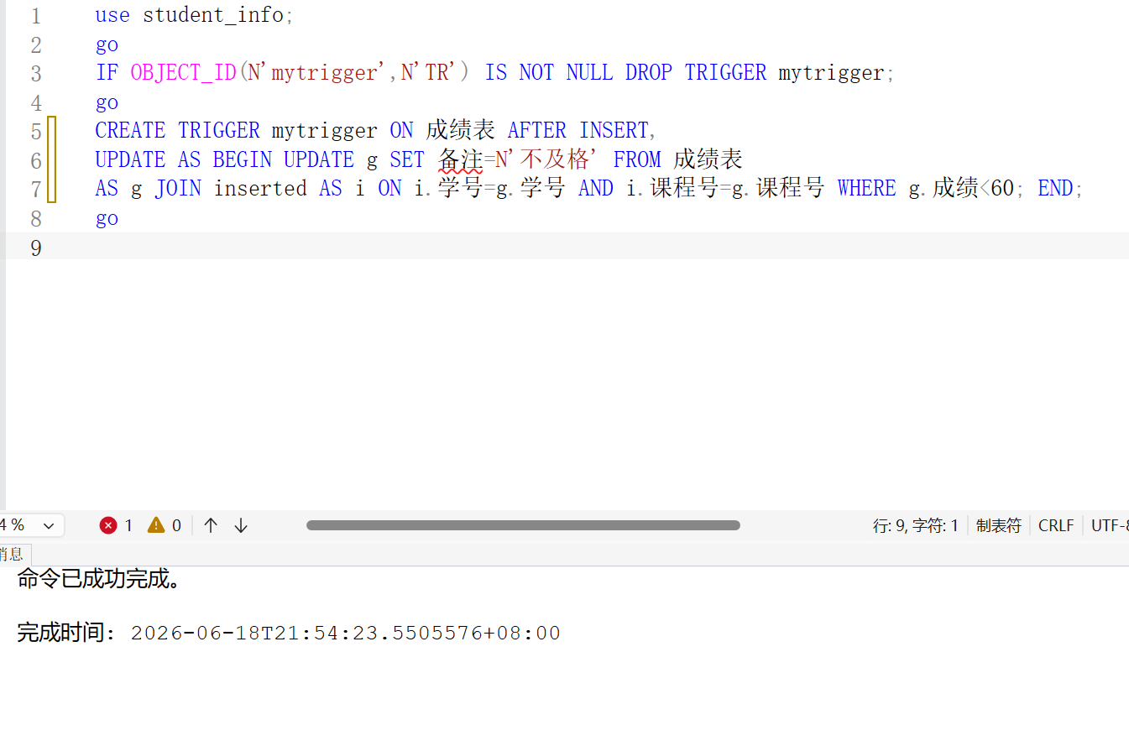

（3）给出运行该触发器的一个SQL语句。
use student_info;
go
UPDATE 成绩表 SET 成绩=55 WHERE 学号=20026003 AND 课程号='c801';
select * FROM 成绩表;
go
